Серия дома | Конструктивная схема здания
 | 1 | 2 | 3 | 4 | 5
 | Сборная из мелкоразмерных элементов | Сборная из крупноблочных элементов | Сборная из крупных ж/б панелей | Монолитная стеновая | Монолитная с вертикальными несущими элементами
1 | * | *
II-18 – одна из первых серий домов повышенной этажности индустриального домостроения 60-х годов застройки.
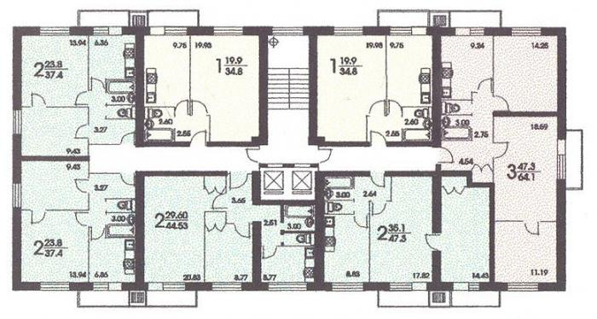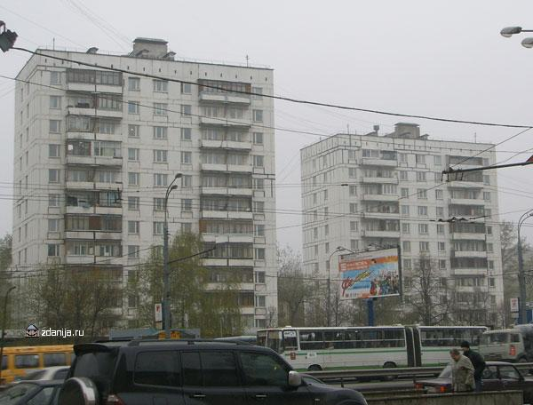

Серия дома | Конструктивная схема здания
 | 1 | 2 | 3 | 4 | 5
 | Сборная из мелкоразмерных элементов | Сборная из крупноблочных элементов | Сборная из крупных ж/б панелей | Монолитная стеновая | Монолитная с вертикальными несущими элементами
2 | * | * | *
Башня Вулыха – Серия каркасно-кирпичных домов Башня Вулыха относится к общесоюзным: такие дома построены в большинстве городов-миллионников России, а также в Киеве. Серия домов Башня Вулыха названа в честь архитектора Вулыха Ефима Петровича. Годы строительства: 1967-1986.
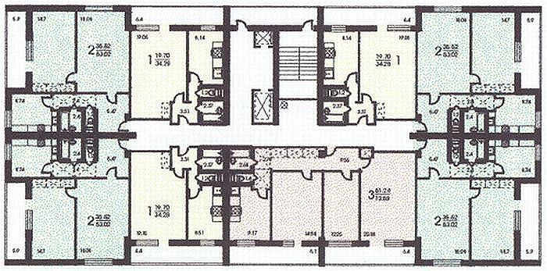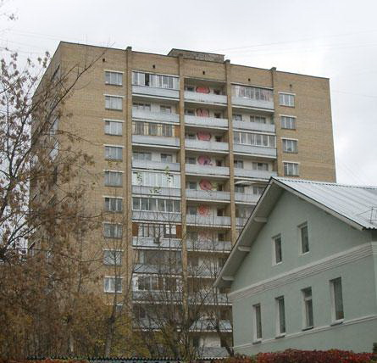

Серия дома | Конструктивная схема здания
 | 1 | 2 | 3 | 4 | 5
 | Сборная из мелкоразмерных элементов | Сборная из крупноблочных элементов | Сборная из крупных ж/б панелей | Монолитная стеновая | Монолитная с вертикальными несущими элементами
3 | * | * |  | * | *
Г-4И - серия жилья массовой застройки в СССР. На сегодняшний день жилой фонд этой серии насчитывает более 2 млн. кв. метров общей площади.
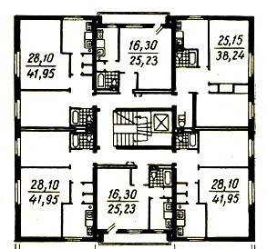
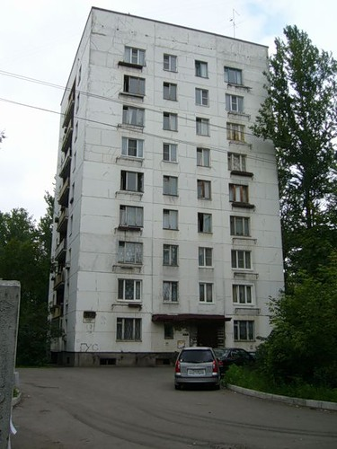

Серия дома | Конструктивная схема здания
 | 1 | 2 | 3 | 4 | 5
 | Сборная из мелкоразмерных элементов | Сборная из крупноблочных элементов | Сборная из крупных ж/б панелей | Монолитная стеновая | Монолитная с вертикальными несущими элементами
4 | * | * | *
И209а – Этажность 14 этажей. 2 пассажирских лифта, грузоподъемностью 400 кг. Вентиляция естественная вытяжная через вент-блоки в санкабине. Мусороудаление на межэтажной лестничной площадке.
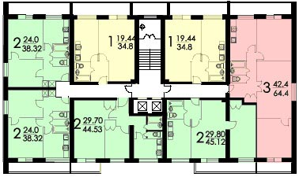
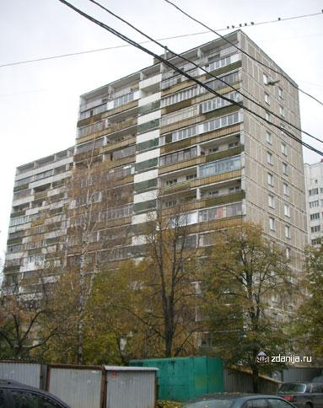

Серия дома | Конструктивная схема здания
 | 1 | 2 | 3 | 4 | 5
 | Сборная из мелкоразмерных элементов | Сборная из крупноблочных элементов | Сборная из крупных ж/б панелей | Монолитная стеновая | Монолитная с вертикальными несущими элементами
5 |  |  |  | * | *
И-155. В 2000 году по заказу и при непосредственном участии Отдела Капитального строительства СУ-155, совместно с ведущими проектными организациями ГИПРОНИИ РАН, МНИИТЭП и Моспроект была разработана новая серия панельных индивидуальных жилых домов - И-155.
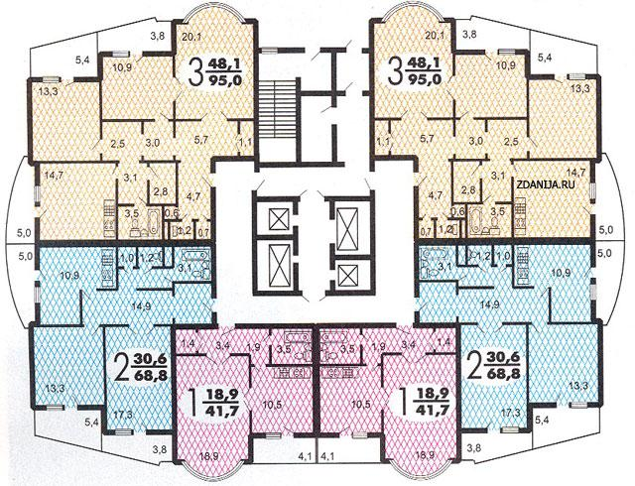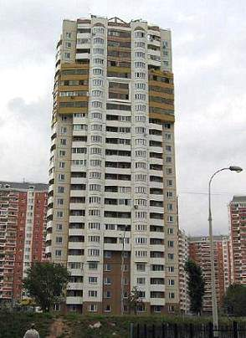

Серия дома | Конструктивная схема здания
 | 1 | 2 | 3 | 4 | 5
 | Сборная из мелкоразмерных элементов | Сборная из крупноблочных элементов | Сборная из крупных ж/б панелей | Монолитная стеновая | Монолитная с вертикальными несущими элементами
6 |  |  |  | * | *
ГСМ-3. Серия разработана компанией Главмосстрой в 2005 году. Планировки квартир очень различаются: проектировщики вообще не используют понятия “типовая жилая секция”, для каждого отдельного дома возможны индивидуальные варианты планировок квартир. Типовыми являются только компоновочные элементы, из которых можно создать совершенно разные здания этой серии. Фасады могут быть кирпичными, керамо-гранитными или просто оштукатуренными самыми современными составами, форма и этажность зданий привязана к каждому конкретному дому.
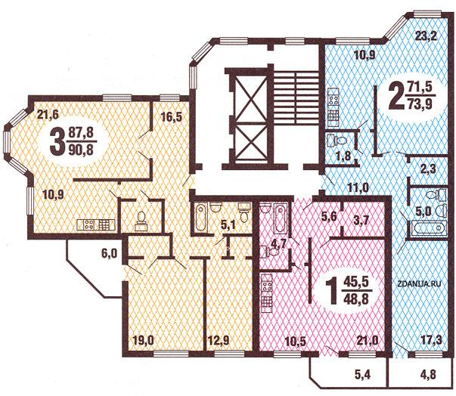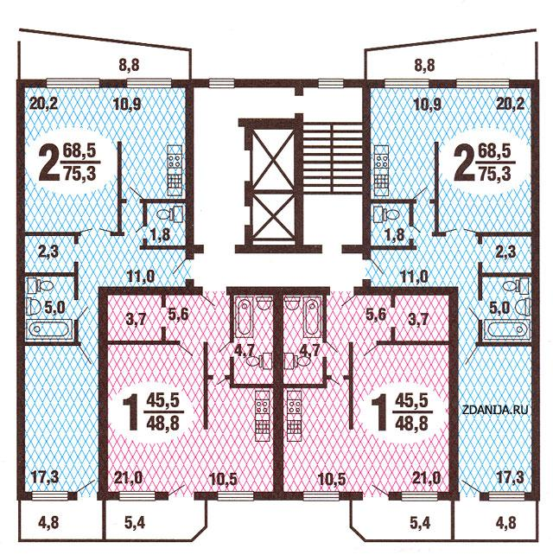
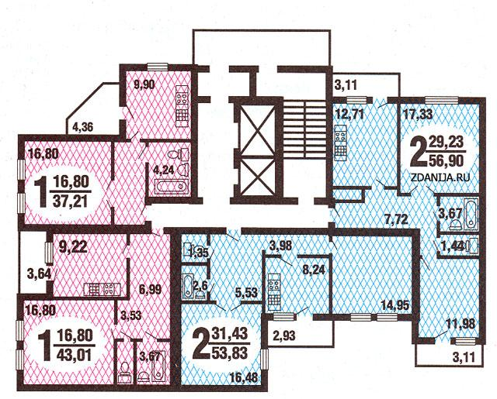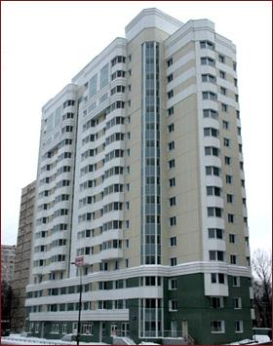

Серия дома | Конструктивная схема здания
 | 1 | 2 | 3 | 4 | 5
 | Сборная из мелкоразмерных элементов | Сборная из крупноблочных элементов | Сборная из крупных ж/б панелей | Монолитная стеновая | Монолитная с вертикальными несущими элементами
7 |  | * | *
И-491а. Дома состоят из широтных угловых и прямых секций. В домах располагаются одно-, двух-, трех-, и четырехкомнатные квартиры. Количество этажей – 7, 9, 11, 16.
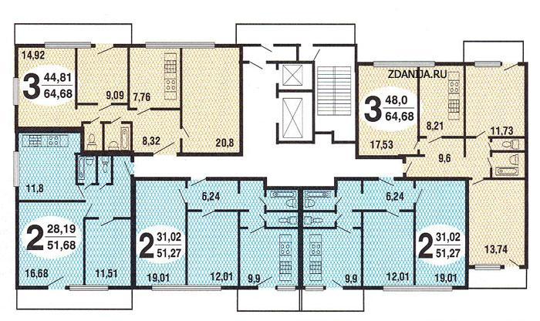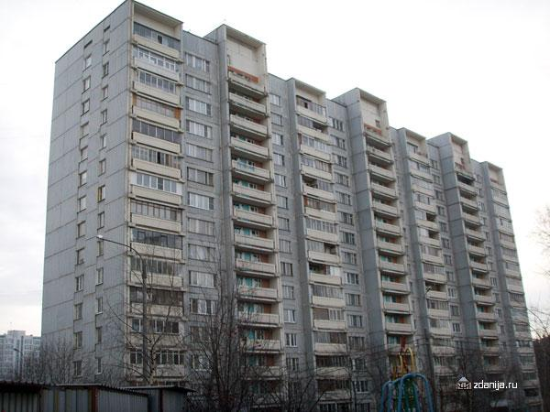

Серия дома | Конструктивная схема здания
 | 1 | 2 | 3 | 4 | 5
 | Сборная из мелкоразмерных элементов | Сборная из крупноблочных элементов | Сборная из крупных ж/б панелей | Монолитная стеновая | Монолитная с вертикальными несущими элементами
8 | * |  |  | * | *
И-1723. Годы строительства: с 2000 по наст. время. Проектировщики: Моспроект-3 и Проектное бюро Наро-Фоминского ДСК. Отличительные особенности: дома типовой серии И-1723 имеют кирпичные наружные стены, обладающие повышенной теплоизоляцией.
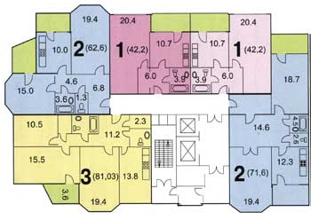
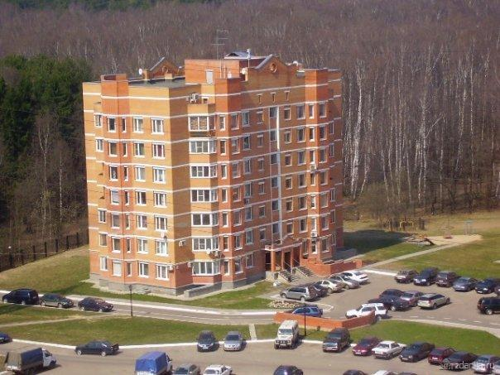

Серия дома | Конструктивная схема здания
 | 1 | 2 | 3 | 4 | 5
 | Сборная из мелкоразмерных элементов | Сборная из крупноблочных элементов | Сборная из крупных ж/б панелей | Монолитная стеновая | Монолитная с вертикальными несущими элементами
9 |  | * | *
 | МЭС-84. Серия домов МЭС-84 была разработана предприятием “Мосэнергострой“. На этапе строительства можно предложить свой вариант перепланировки стандартных вариантов квартир.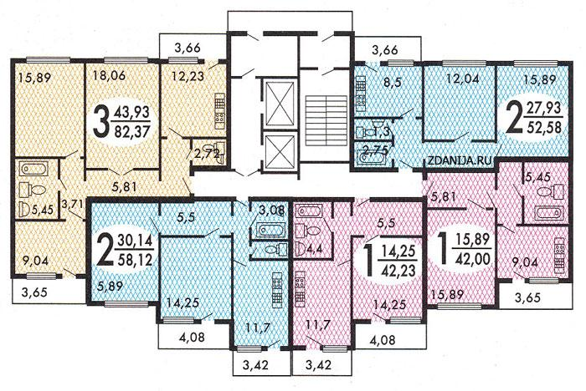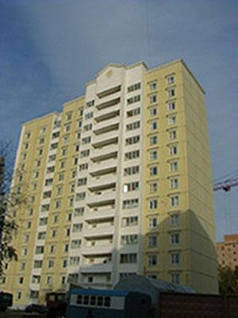

Серия дома | Конструктивная схема здания
 | 1 | 2 | 3 | 4 | 5
 | Сборная из мелкоразмерных элементов | Сборная из крупноблочных элементов | Сборная из крупных ж/б панелей | Монолитная стеновая | Монолитная с вертикальными несущими элементами
10 | * |  | * | * | *
П-3М. Дома данной серии были спроектированы МНИИТЭП и Московским научно-исследовательским институтом. Целью проекта являлось повышение комфортности проживания. Дома серии П-ЗМ – это жилые комплексы, блок-секции представлены в виде различных конфигураций (могут быть и поворотными, и прямыми) и могут быть различной высоты, от 7 этажей до 17.
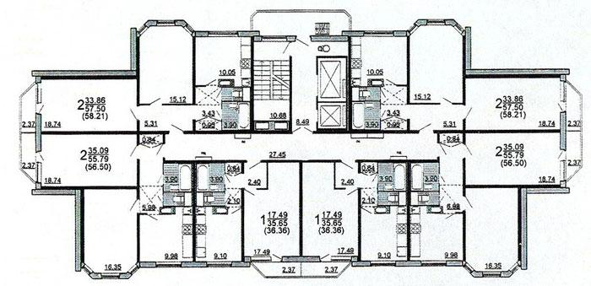
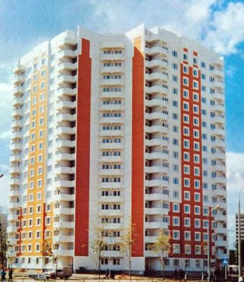

Серия дома | Конструктивная схема здания
 | 1 | 2 | 3 | 4 | 5
 | Сборная из мелкоразмерных элементов | Сборная из крупноблочных элементов | Сборная из крупных ж/б панелей | Монолитная стеновая | Монолитная с вертикальными несущими элементами
11 | * |  | * | * | *
П-44Т. Годы строительства: с 1997 по наст. время. Количество этажей: 9-25, наиболее распространенные варианты - 14, 17. На рынке новостроек Москвы и Подмосковья эта серия одна из самых распространенных. Нормативный срок эксплуатации дома (по данным производителя - ДСК-1) - 100 лет .)
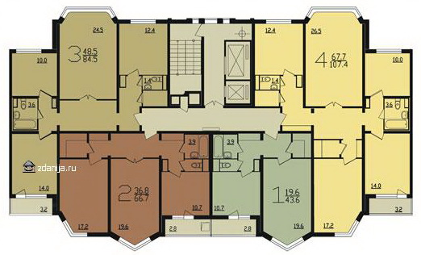

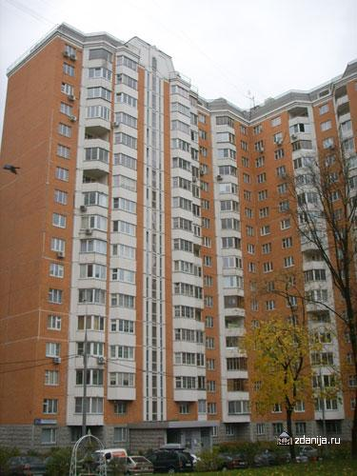

Серия дома | Конструктивная схема здания
 | 1 | 2 | 3 | 4 | 5
 | Сборная из мелкоразмерных элементов | Сборная из крупноблочных элементов | Сборная из крупных ж/б панелей | Монолитная стеновая | Монолитная с вертикальными несущими элементами
12 |  | * | *
П-55. Дома серии П-55 – проект скорее брежневских домов, хотя и возводились они уже в 80 – 90-е года, часть домов была возведена даже в 2000-е. Этажность: 9, 12-14 этажей. Города распространения – Москва, Одинцово, Реутов, Электроугли
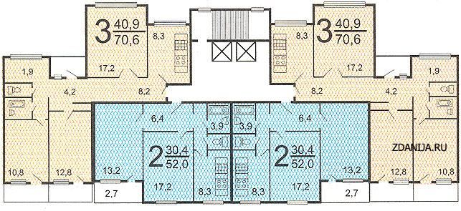
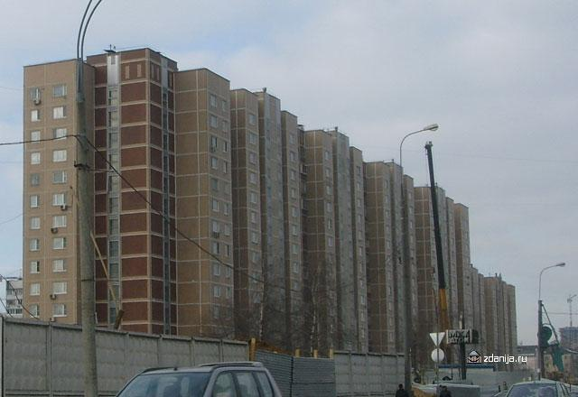

Серия дома | Конструктивная схема здания
 | 1 | 2 | 3 | 4 | 5
 | Сборная из мелкоразмерных элементов | Сборная из крупноблочных элементов | Сборная из крупных ж/б панелей | Монолитная стеновая | Монолитная с вертикальными несущими элементами
13 | * |  | * |  | *
С-222. Проекты 17-25-этажных жилых домов и блок-секций серии 222 разработаны специалистами ЦНИИЭП жилища. Хорошая комфортность жилья обеспечивается, помимо прочего, за счет повышенных характеристик по звукоизоляции и теплозащите. В процессе проектирования и возведения зданий есть возможность вносить изменения в планировочные решения. Например, можно объединить две или три квартиры не только в плане, но и по высоте этажей.
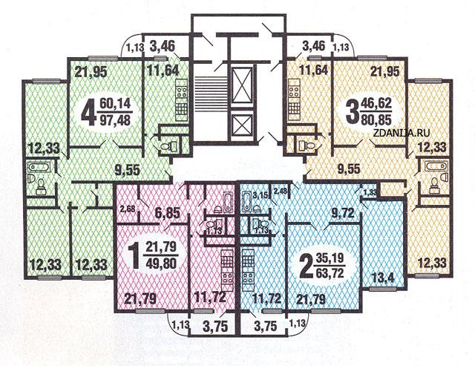
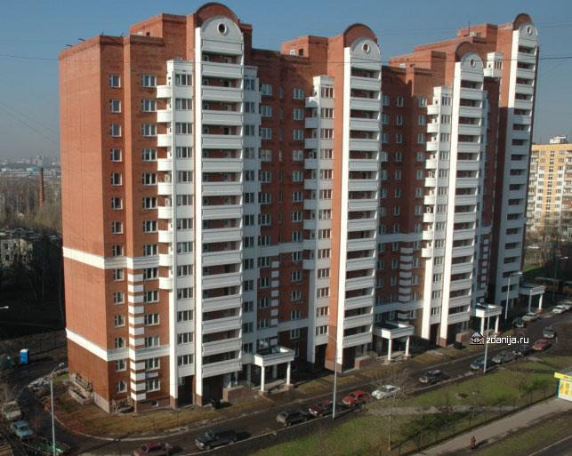

Серия дома | Конструктивная схема здания
 | 1 | 2 | 3 | 4 | 5
 | Сборная из мелкоразмерных элементов | Сборная из крупноблочных элементов | Сборная из крупных ж/б панелей | Монолитная стеновая | Монолитная с вертикальными несущими элементами
14 | * |  |  |  | *
Смирновская башня. Кирпичная Хрущевка 60-х годов постройки. Конструктивное решение - железобетонный полукаркас с наружными кирпичными стенами.

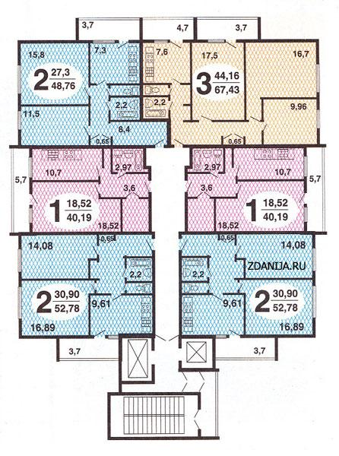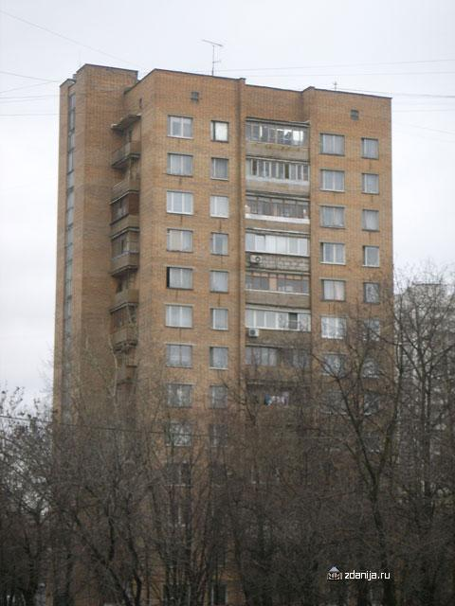

Таблица вариантов
Номер человека по списку | Лист № | Конструктивная схема №
1 | 1 | 1
2 | 2 | 2
3 | 3 | 4
4 | 4 | 3
5 | 5 | 5
6 | 6 | 4
7 | 7 | 3
8 | 8 | 1
9 | 9 | 2
10 | 10 | 3
11 | 11 | 3
12 | 12 | 3
13 | 13 | 5
14 | 14 | 1
15 | 1 | 2
16 | 2 | 3
17 | 3 | 2
18 | 4 | 2
19 | 5 | 4
20 | 6 | 5
21 | 7 | 2
22 | 8 | 5
23 | 9 | 3
24 | 10 | 5
25 | 11 | 5
26 | 12 | 2
27 | 13 | 3
28 | 14 | 5
29 | 11 | 4
30 | 2 | 1
31 | 3 | 1
32 | 4 | 1
33 | 8 | 4
34 | 10 | 4
35 | 11 | 1
36 | 13 | 1
37 | 3 | 5
38 | 10 | 1

Всего 38 вариантов на 14 страницах
По схеме 1: 9
По схеме 2: 7
По схеме 3: 8
По схеме 4: 6
По схеме 5: 8
Из них:
4 с устаревшей планировкой
3 периода 80х
7 с современной планировкой

